**Homework: Lab - jQuery, intro**

1. Създайте index.html, в който в два контейнера /div елементи/ са отпечатани снимки/. В десния контейнер са отпечатани всички снимки в малък размер. Над всяка снимка е отпечатано заглавие. В левия контейнер е отпечатана една от снимките от десния контейнер във видимо по-голям размер и прилежащото й заглавие.
2. При преминаване върху снимка от десния контейнер, тя се отпечатва в левия заедно с нейното заглавие.

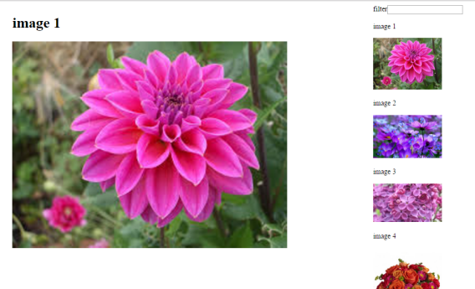

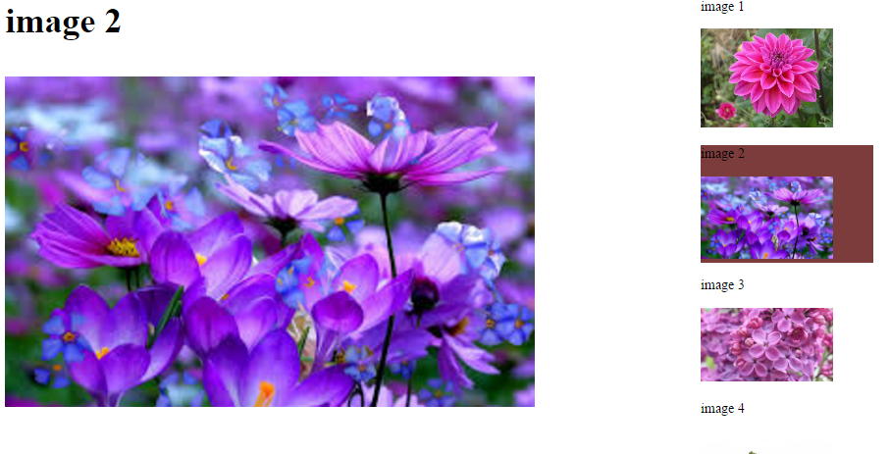

1. *Над снимките има поле за въвеждане на текст - филтър. При въвеждане на стойност, десния контейнер остават само снимки, в чието заглавие се съдържа съответния стринг от полето

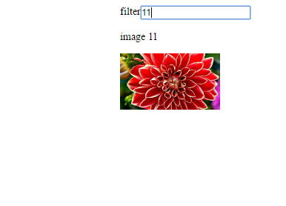

2. Направете слайдер със снимки.

В **index.html** разположете контейнер с два бутона /контроли/, които стилизирайте по подходящ начин - като стрелки, например. При натискане на контролата за прелистване надясно или наляво снимките се сменяват в съответната посока в постоянен ред. Използвайте папката със [снимки](https://github.com/VratsaSoftware/php19/tree/master/03_JavaScript/12_jQuery_lab/DEMOS/task_4_HW/images) или свои снимки с еднакъв размер.

*Tip*. Може да използвате като основа предишната задача, в която имате блок, в който е отпечатана снимка в голям размер и в друг контейнер /стилизирайте сега по ваше усмотрение/ е отпечатана колекция от снимки. Този път отпечатването на снимките се контролира от бутоните/контролите за прелистване наляво или надясно.

Варианти на задачата -

1. Снимките се сменяват с хоризонтално приплъзване.
2. Снимките се сменяват с вертикално приплъзване.
3. Контролите за промяна на снимките са под формата на точки, разположени под голямата снимка и за всяка снимка имате точка. При кликване на точка се появява снимката, за която отговаря тя. Всеки път кликнатата точка се отличава от останалите.